Braas Turmalin Kastanie Flächenlüfterziegel mit keram.Labyrinth
BMI Deutschland BRAAS

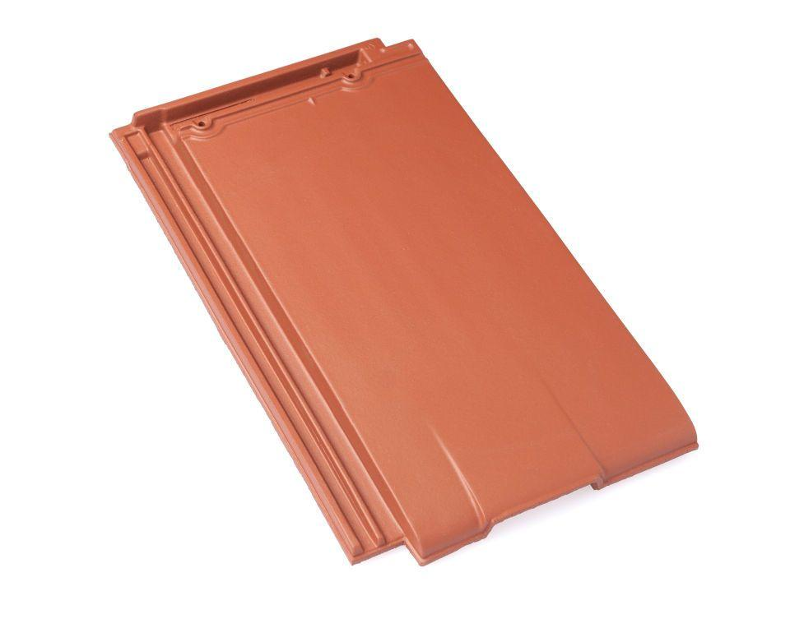Eigenschaften
GTIN:
4015506235159
HAN:
09209506
Art Formziegel
Lüftungs-Ziegel
Farbton
braun
Format
Ganzer Ziegel
Oberfläche
glasiert
Breite (mm)
280,00
Länge (mm)
475,00
Farbtonbezeichnung Hersteller
Kastanie

